類神經網路

第一單元、第二單元 學習單

班級：＿＿＿＿＿＿＿＿ 姓名：＿＿＿＿＿＿＿＿ 座號：＿＿＿＿＿＿＿＿

◎什麼是類神經網路？

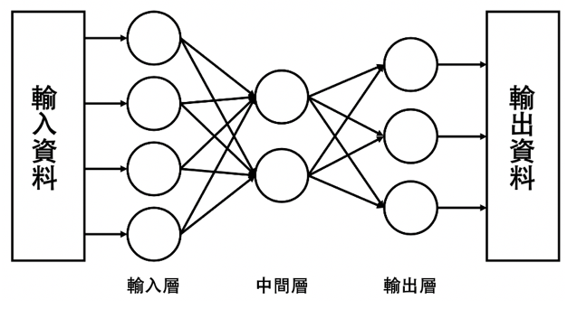

1. ( ) 類神經網路，⼜稱⼈⼯神經網路(Artificial neural networks)，類神經元透過連結相連，這些連結上會有什麼？或是說，這些連結稱為什麼？

(A) 向量 (B) 指標 (C) 權重 (D) 電路

2. ( ) 類神經網路透過輸入資料與輸出資料調整權重，讓類神經網路能夠在接收到輸入資料時，能夠運算出正確的輸出資料，就像是類神經網路讀取過大量的貓狗圖片後，了解到該使用哪些權重運算才能夠正確判讀哪張照片為狗或貓，這個得知權重的過程可以稱為什麼？

(A) 學習 (B) 思考 (C) 轉移 (D) 考驗

3. 在課堂中，我們有提到哪些類神經網路的應用，請列舉三個以上：

(也可以寫出你曾經聽過的類神經網路應用)

|  |
| --- |
|  |

◎資料的輸入與輸出

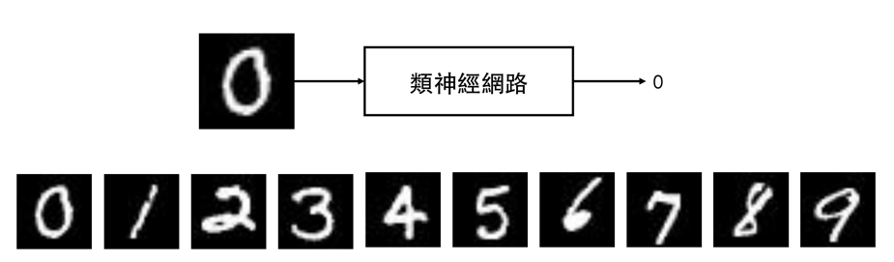

1. ( ) 在課堂中，我們討論到「數字手寫辨識」的案例，請問有關於這個案例的資料輸入方式，哪個敘述是比較合理的？

(A) 類神經網路會將一張圖片視為一個輸入值

(B) 類神經網路會將圖片切分成九宮格，將九個數值運算成最後的結果

(C) 類神經網路會將數字的筆畫拆分後，當作輸入資料

(D) 類神經網路是透過圖片的像素當作輸入資料

2. ( ) 若我們設計的數字手寫辨識系統，在輸出層的前一層設計為「機率」，那麼以下的結果應該讓最後的輸出為何？

|  |  |  |  |
| --- | --- | --- | --- |
| 0的機率 | 5% | 5的機率 | 0% |
| 1的機率 | 0% | 6的機率 | 0% |
| 2的機率 | 0% | 7的機率 | 13% |
| 3的機率 | 0% | 8的機率 | 0% |
| 4的機率 | 20％ | 9的機率 | 62% |

(A) 4 (B) 9 (C) 7 (D) 0

3. 依照上面的輸出機率，思考一下，為何4、7、0也會有機率值產生？試著寫下你的想法。

|  |
| --- |
|  |

◎資料搜集與訓練

1. 如果在資料搜集的過程中，資料搜集的人不小心把資料的類別寫錯，會不會影響類神經網路的訓練成果？你覺得會怎麼樣影響？

|  |
| --- |
|  |

2. 對於資料搜集的過程，思考看看搜集五張照片與十張照片之間的差別，如果搜集更多照片，照片的數量會不會影響類神經網路分類的成果？

|  |
| --- |
|  |

3. 另外，如果在資料搜集的過程中，不小心一直搜集到同一品種的狗狗圖片，對於後續的類神經網路訓練，會有什麼影響嗎？

|  |
| --- |
|  |

4. 觀察類神經網路訓練的過程後，說說看每次迭代有經歷哪些流程吧。

|  |
| --- |
|  |

5. 雖然在第二單元，我們還沒有提到類神經網路是依據什麼調整權重，但試著想看看，類神經網路會在每次迭代中依照什麼調整權重？

|  |
| --- |
|  |

6. 觀察類神經網路訓練的過程，在每次迭代中，連續讀取貓咪圖片的時候，

輸出值有什麼樣的變化呢？為什麼會有這樣的變化呢？

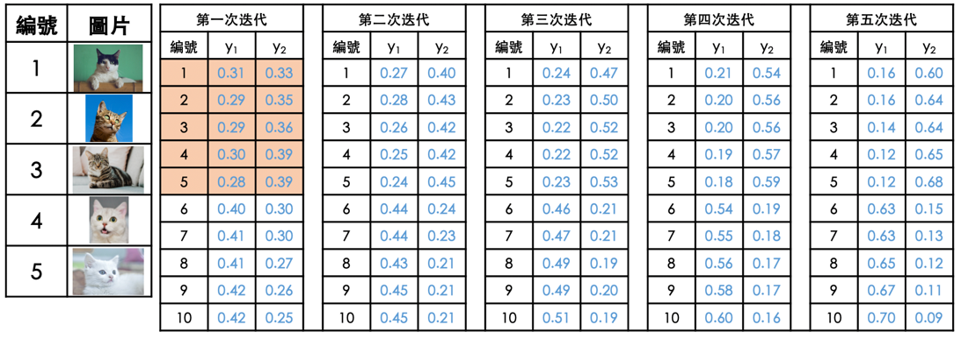

|  |
| --- |
|  |

7. 觀察每張圖片經過數次迭代之後，輸出值有什麼變化？為什麼有這樣的變化呢？

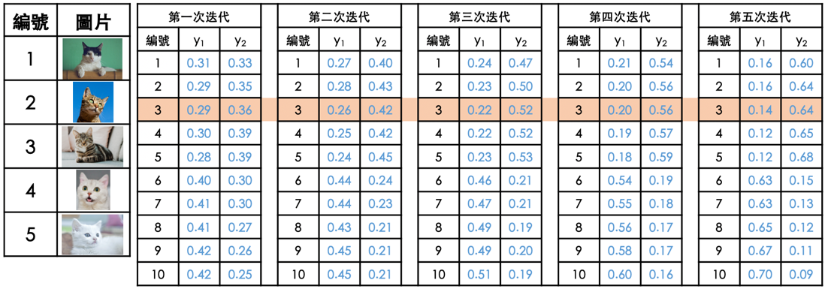

|  |
| --- |
|  |

8. 如果類神經網路訓練的結果不如預期，像是貓狗的類別一直判斷錯誤，可能是哪裡出現問題呢？

|  |
| --- |
|  |

◎分類貓狗圖片的類神經網路

1. 在測試類神經網路的中，有些圖片輸出的機率值，似乎無法明確地分類，像是在課堂上所舉例，有一張貓圖片被判別為貓的機率，與被判別為狗的機率相當接近，為什麼這些圖片所輸出的機率會這樣呢？是這些圖片有什麼特色嗎？

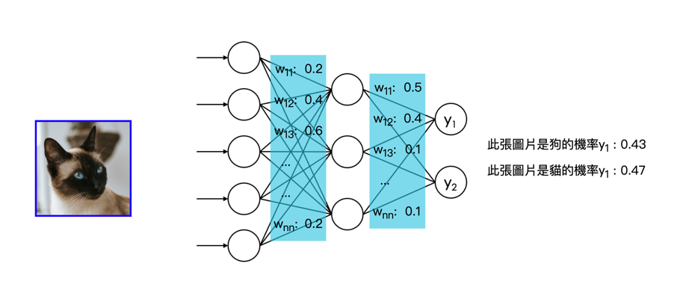

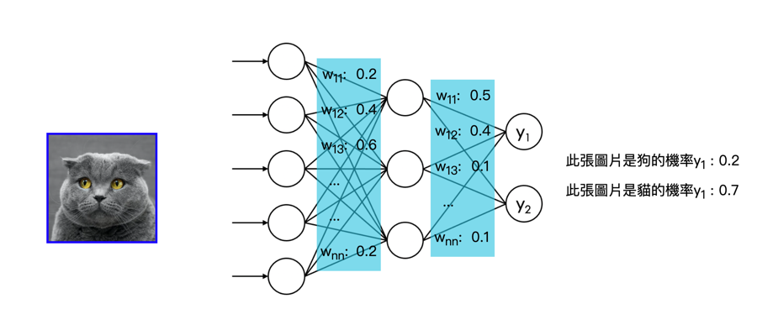

|  |
| --- |
|  |

2. 如果回到資料搜集的步驟或是類神經網路訓練的步驟，你覺得可以做什麼調整(例如：圖片數量、圖片代表性、迭代次數等)，讓類神經網路的判斷更加精確？

|  |
| --- |
|  |

3. 如果我們訓練的類神經網路，是在分類貓的圖片與狗的圖片，但卻在資料搜集的時候，放入了一個不是貓也不是狗的圖片，對類神經網路會有什麼影響嗎？(假設我們丟一張天竺鼠的照片)

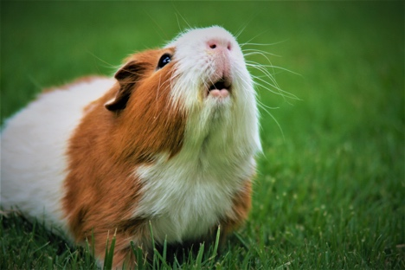

|  |
| --- |
|  |

◎類神經網路的數學方法

1. 假設y = x1w1 + x2w2，當x1 = 7、w1 = 1、x2 = 3、w2 = 2 時，請問y值為多少？

|  |
| --- |
|  |

2. 假設y = x1w1 + x2w2 + x3w3，當x1 = 4、w1 = 2、x2 = 1、w2 = 0.5、x3 = 4、w3 = 0.1 時，請問y值為多少？

|  |
| --- |
|  |

3. 你能否描述一下類神經網路如何達成「分類」這個目的？

|  |
| --- |
|  |

◎健康評分系統

1. 在課堂中，我們討論了一個健康評斷系統，你覺得這樣的設計有何問題？

|  |
| --- |
|  |

2. 結合第二章學習到的概念，你認為如何更合理地利用類神經網路建立健康評斷系統？

|  |
| --- |
|  |